Exercícios controle hormonal massa corpórea

- Em uma situação de estresse, como os hormônios adrenérgicos atuam nos diferentes tecidos para integrar a resposta metabólica do indivíduo? O que acontece num estresse prolongado?

- O dibutiril AMPc é uma forma de AMPc permeável à membrana plasmática. Descreva quais seriam os efeitos metabólicos da adição de dibutiril AMPc a uma cultura de células de músculo esquelético, detalhando os mecanismos de sinalização envolvidos.

- Expliquem os resultados do experimento de parabiose de Coleman e colaboradores.

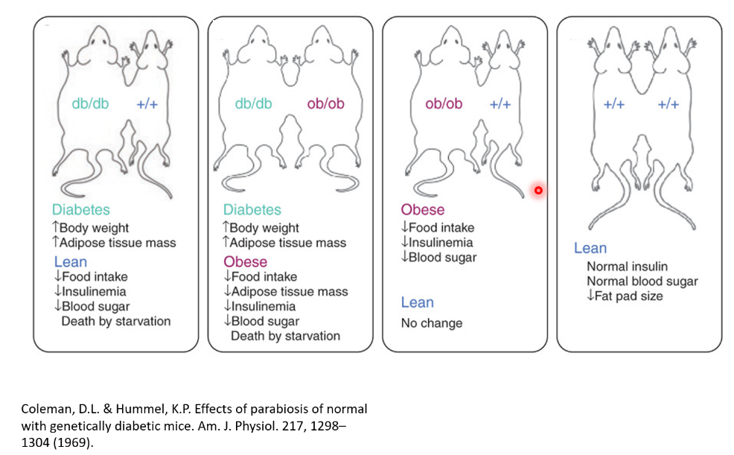

- Qual poderia ser a diferença entre os animais ob/ob e os animais db/db?

- Descreva um dos mecanismos do controle hormonal sobre o apetite. A nível de sinalização cerebral. Que vias de sinalização podem estar alteradas na obesidade?

- O que é a teoria lipostática explique?

